РОССИЙСКАЯ ФЕДЕРАЦИЯ
орловская область
Муниципальное образование «Город Орёл»

Администрация города Орла

ПОСТАНОВЛЕНИЕ
22 марта 2021 № 1074
Орёл

О внесении изменений в постановление администрации города Орла
от 29 ноября 2017 г. № 5328 «Об утверждении административного регламента предоставления муниципальной услуги «Присвоение адресов объектам адресации, изменение, аннулирование адресов» и о признании утратившими силу отдельных правовых актов администрации города Орла»

В целях приведения муниципального правового акта в соответствие с требованиями постановления Правительства Российской Федерации от 19 ноября 2014 г. № 1221 «Об утверждении Правил присвоения, изменения и аннулирования адресов», руководствуясь статьёй 22 Устава города Орла, администрация города Орла постановляет:
1. В приложение к постановлению администрации города Орла от 29 ноября 2017 г. № 5328 «Об утверждении административного регламента предоставления муниципальной услуги «Присвоение адресов объектам адресации, изменение, аннулирование адресов» и о признании утратившими силу отдельных правовых актов администрации города Орла» внести следующие изменения:
1.1. Пункт 1.2.4. изложить в новой редакции:
«От имени членов садоводческого или огороднического некоммерческого товарищества с заявлением вправе обратиться представитель товарищества, уполномоченный на подачу такого заявления принятым решением общего собрания членов такого товарищества».
1.2. Часть 1.2. дополнить пунктом:
«1.2.5. От имени лица, указанного в пункте 1.2.1. регламента, вправе обратиться кадастровый инженер, выполняющий на основании документа, предусмотренного статьёй 35 или статьёй 42.3 Федерального закона «О кадастровой деятельности», кадастровые работы или комплексные кадастровые работы в отношении соответствующего объекта недвижимости, являющегося объектом адресации».
1.3. Пункт 1.3.9. изложить в новой редакции:
«Муниципальная услуга предоставляется на основании заявления о предоставлении муниципальной услуги, поданного в управление градостроительства (приложение № 2 к регламенту)».
1.4. Абзац 2 пункта 2.3.1. дополнить словами:
«постановление подлежит обязательному внесению в государственный адресный реестр в течение трех рабочих дней со дня принятия такого решения, принятие постановления без внесения соответствующих сведений в государственный адресный реестр не допускается;».
1.5. Пункт 2.4.1. изложить в новой редакции:
«Муниципальная услуга предоставляется в срок не более чем 10 рабочих дней со дня поступления заявления в управление градостроительства».
1.6. Пункт 2.4.3. дополнить абзацами:
«- в форме электронного документа с использованием информационно-телекоммуникационных сетей общего пользования, в том числе единого портала, региональных порталов или портала адресной системы, не позднее одного рабочего дня со дня истечения срока, указанного пунктом 2.4.1. регламента;
- при наличии в заявлении указания о выдаче документов, являющихся результатом предоставления муниципальной услуги через многофункциональный центр по месту представления заявления, управление градостроительства обеспечивает передачу документов в многофункциональный центр для выдачи заявителю не позднее рабочего дня, следующего за днем истечения срока, установленного пунктом 2.4.1. регламента».
1.7. Пункт 2.6.1. изложить в новой редакции:
«Заявление на предоставление муниципальной услуги.
Заявление составляется лицами, указанными в части 1.2. регламента, по форме, утверждённой приказом Министерства финансов Российской Федерации от 11 декабря 2014 г. № 146н.
В случае образования двух или более объектов адресации в результате преобразования существующего объекта или объектов адресации представляется одно заявление на все одновременно образуемые объекты адресации.
Заявление направляется заявителем (представителем заявителя) в управление градостроительства на бумажном носителе посредством почтового отправления с описью вложения и уведомлением о вручении или представляется заявителем лично или в форме электронного документа с использованием информационно-телекоммуникационных сетей общего пользования, в том числе федеральной государственной информационной системы «Единый портал государственных и муниципальных услуг (функций)», региональных порталов государственных и муниципальных услуг, портала федеральной информационной адресной системы в информационно-телекоммуникационной сети «Интернет».
При направлении заявления о предоставлении муниципальной услуги в электронной форме заявитель формирует заявление на предоставление муниципальной услуги в форме электронного документа и подписывает его электронной подписью в соответствии с требованиями Федерального закона от 27.07.2010 г. № 210-ФЗ «Об организации предоставления государственных и муниципальных услуг».
При направлении заявления о предоставлении муниципальной услуги в электронной форме заявитель вправе приложить к такому заявлению документы, необходимые для предоставления муниципальной услуги, которые формируются и направляются в виде отдельных файлов в соответствии с требованиями законодательства.
При направлении заявления и прилагаемых к нему документов в электронной форме представителем заявителя, действующим на основании доверенности, доверенность должна быть представлена в форме электронного документа, подписанного электронной подписью уполномоченного лица, выдавшего (подписавшего) доверенность.
Заявление представляется заявителем (представителем заявителя) в управление градостроительства или многофункциональный центр предоставления государственных и муниципальных услуг
При представлении заявления представителем заявителя к такому заявлению прилагается доверенность, выданная представителю заявителя, оформленная в порядке, предусмотренном законодательством Российской Федерации.
При представлении заявления кадастровым инженером к такому заявлению прилагается копия документа, предусмотренного статьей 35 или статьей 42.3 Федерального закона «О кадастровой деятельности», на основании которого осуществляется выполнение кадастровых работ или комплексных кадастровых работ в отношении соответствующего объекта недвижимости, являющегося объектом адресации.
В случае представления заявления при личном обращении заявителя или представителя заявителя предъявляется документ, удостоверяющий соответственно личность заявителя или представителя заявителя.
Лицо, имеющее право действовать без доверенности от имени юридического лица, предъявляет документ, удостоверяющий его личность, и сообщает реквизиты свидетельства о государственной регистрации юридического лица, а представитель юридического лица предъявляет также документ, подтверждающий его полномочия действовать от имени этого юридического лица, или копию этого документа, заверенную печатью и подписью руководителя этого юридического лица».
1.8. Пункт 2.6.2. изложить в новой редакции:
«К заявлению прилагаются документы:
а) правоустанавливающие и (или) правоудостоверяющие документы на объект (объекты) адресации (в случае присвоения адреса зданию (строению) или сооружению, в том числе строительство которых не завершено, в соответствии с Градостроительным кодексом Российской Федерации для строительства которых получение разрешения на строительство не требуется, правоустанавливающие и (или) правоудостоверяющие документы на земельный участок, на котором расположены указанное здание (строение), сооружение);
б) выписки из Единого государственного реестра недвижимости об объектах недвижимости, следствием преобразования которых является образование одного и более объекта адресации (в случае преобразования объектов недвижимости с образованием одного и более новых объектов адресации);
в) разрешение на строительство объекта адресации (при присвоении адреса строящимся объектам адресации) (за исключением случаев, если в соответствии с Градостроительным кодексом Российской Федерации для строительства или реконструкции здания (строения), сооружения получение разрешения на строительство не требуется) и (или) при наличии разрешения на ввод объекта адресации в эксплуатацию;
г) схема расположения объекта адресации на кадастровом плане или кадастровой карте соответствующей территории (в случае присвоения земельному участку адреса);
д) выписка из Единого государственного реестра недвижимости об объекте недвижимости, являющемся объектом адресации (в случае присвоения адреса объекту адресации, поставленному на кадастровый учет);
е) постановление администрации города Орла о переводе жилого помещения в нежилое помещение или нежилого помещения в жилое помещение (в случае присвоения помещению адреса, изменения и аннулирования такого адреса вследствие его перевода из жилого помещения в нежилое помещение или нежилого помещения в жилое помещение);
ж) акт приемочной комиссии при переустройстве и (или) перепланировке помещения, приводящих к образованию одного и более новых объектов адресации (в случае преобразования объектов недвижимости (помещений) с образованием одного и более новых объектов адресации);
з) выписка из Единого государственного реестра недвижимости об объекте недвижимости, который снят с государственного кадастрового учета, являющемся объектом адресации в случае аннулирования адреса объекта адресации при прекращении существования объекта адресации и (или) снятия с государственного кадастрового учета объекта недвижимости, являющегося объектом адресации;
и) уведомление об отсутствии в Едином государственном реестре недвижимости запрашиваемых сведений по объекту недвижимости, являющемуся объектом адресации в случае аннулирования адреса объекта адресации при прекращении существования объекта адресации и (или) снятия с государственного кадастрового учета объекта недвижимости, являющегося объектом адресации.
Документы, указанные в подпунктах «б», «д», «з» и «и» пункта 2.6.2. настоящего регламента, представляются федеральным органом исполнительной власти, уполномоченным Правительством Российской Федерации на предоставление сведений, содержащихся в Едином государственном реестре недвижимости, или действующим на основании решения указанного органа подведомственным ему федеральным государственным бюджетным учреждением в порядке межведомственного информационного взаимодействия по запросу управления градостроительства».
1.9. Пункт 2.6.4. изложить в новой редакции:
«Управление градостроительства запрашивает документы, указанные в подпункте 2.6.2. настоящего регламента в органах государственной власти, органах местного самоуправления и подведомственных государственным органам или органам местного самоуправления организациях, в распоряжении которых находятся указанные документы (их копии, сведения, содержащиеся в них)».
1.10. Пункт 2.6.5. изложить в новой редакции:
«Заявители (представители заявителя) при подаче заявления вправе приложить к нему документы, указанные в подпунктах «а», «в», «г», «е» и «ж» пункта 2.6.2. настоящего регламента, иные документы, в том числе технические планы, межевые планы, если такие документы не находятся в распоряжении органа государственной власти, органа местного самоуправления либо подведомственных государственным органам или органам местного самоуправления организаций.
Документы, указанные в подпунктах «а», «в», «г», «е» и «ж» пункта 2.6.2. настоящего регламента, представляемые в управление градостроительства в форме электронных документов, удостоверяются электронной подписью заявителя (представителя заявителя), вид которой определяется в соответствии с частью 2 статьи 21.1 Федерального закона «Об организации предоставления государственных и муниципальных услуг»».
1.11. Часть 3.2. изложить в новой редакции:
«Последовательность административных процедур предоставления муниципальной услуги:
3.2.1. Прием и регистрация письменного заявления о предоставлении муниципальной услуги осуществляется управлением градостроительства. При приеме (получении) заявления и документов управлением градостроительства выдается (направляется) расписка в получении заявления и документов по форме (приложение № 4 к регламенту).
Расписка в получении заявления не выдается (не направляется) в случае, если заявителем в пункте № 6 заявления «Расписку в получении прошу:» сделана отметка «Не выдавать».
3.2.2. Направление заявления о предоставлении муниципальной услуги на рассмотрение в сектор адресных планов управления градостроительства.
3.2.3. Получение сектором адресных планов управления градостроительства в рамках межведомственного информационного взаимодействия необходимых документов, перечень которых установлен пунктом 2.6.2. регламента.
3.2.4. На основании документов, представленных заявителем, и сведений, полученных в порядке межведомственного информационного взаимодействия, устанавливается наличие или отсутствие оснований для отказа в предоставлении муниципальной услуги, указанных в пункте 2.7. регламента.
3.2.5. Принятие постановления и внесение сведений в государственный адресный реестр в течение трех рабочих дней со дня принятия такого постановления. Постановление подписывается Мэром города Орла.
Решение об отказе оформляется в двух экземплярах и подписывается первым заместителем главы администрации города Орла.
3.2.6. Выдача (направление) заявителю результата предоставления муниципальной услуги осуществляется в соответствии с пунктом 2.4.3. регламента».
1.12. Пункт 5.8.1. изложить в новой редакции:
«Жалоба на решение, принятое по жалобе, подлежит рассмотрению первым заместителем главы администрации города Орла в течение 15 рабочих дней со дня регистрации жалобы».
1.11. Приложение № 1 к административному регламенту предоставления муниципальной услуги «Присвоение адресов объектам адресации, изменение, аннулирование адресов» изложить в новой редакции (приложение № 1).
1.12. Приложение № 2 к административному регламенту предоставления муниципальной услуги «Присвоение адресов объектам адресации, изменение, аннулирование адресов» изложить в новой редакции (приложение № 2).
1.13. Приложение № 3 к административному регламенту предоставления муниципальной услуги «Присвоение адресов объектам адресации, изменение, аннулирование адресов» изложить в новой редакции (приложение № 3).
2. Управлению документационной работы и информационных технологий администрации города Орла (О.Н. Трифонова) опубликовать настоящее постановление в средствах массовой информации и разместить на официальном сайте администрации города орла в сети Интернет.
3. Контроль за исполнением настоящего постановления возложить на первого заместителя главы администрации города Орла О.В. Минкина.

Мэр города Орла Ю.Н. Парахин

Приложение № 1

к постановлению

администрации города Орла

от 22 марта 2021 № 1074

Приложение № 1

к административному регламенту

предоставления муниципальной услуги

«Присвоение адресов объектам адресации,

изменение, аннулирование адресов»

(Ф.И.О., адрес заявителя (представителя) заявителя)
(регистрационный номер заявления о присвоении объекту адресации адреса или аннулировании его адреса)
Решение об отказе в присвоении объекту адресации адреса или аннулировании его адреса
от____________ № _________
Администрация город Орла сообщает, что
 |  |  |  | (Ф.И.О. заявителя в дательном падеже, наименование, номер и дата выдачи документа,
подтверждающего личность, почтовый адрес - для физического лица; полное наименование, ИНН, КПП
(для российского юридического лица), страна, дата и номер регистрации (для иностранного юридического лица),
 |  |  |  |  | ,
почтовый адрес - для юридического лица)
на основании Правил присвоения, изменения и аннулирования адресов, утвержденных постановлением Правительства Российской Федерации от 19 ноября 2014 года № 1221, отказано в присвоении (аннулировании) адреса следующему
(нужное подчеркнуть)
объекту адресации |  |  |  |  | ,
 |  | (вид и наименование объекта адресации, описание
местонахождения объекта адресации в случае обращения заявителя о присвоении объекту адресации адреса,
адрес объекта адресации в случае обращения заявителя об аннулировании его адреса)
в связи с
 |  |  |  |  | .
(основание отказа)
Первый заместитель главы администрации
города Орла

(должность, Ф.И.О.) |  | (подпись)
 |  | М.П.
Начальник управления градостроительства
(главный архитектор) администрации города Орла В.В. Плотников

Приложение № 2
к постановлению
администрации города Орла
от 22 марта 2021 № 1074
Приложение № 2 к административному регламенту предоставления муниципальной услуги "Присвоение адресов объектам адресации, изменение, аннулирование адресов"
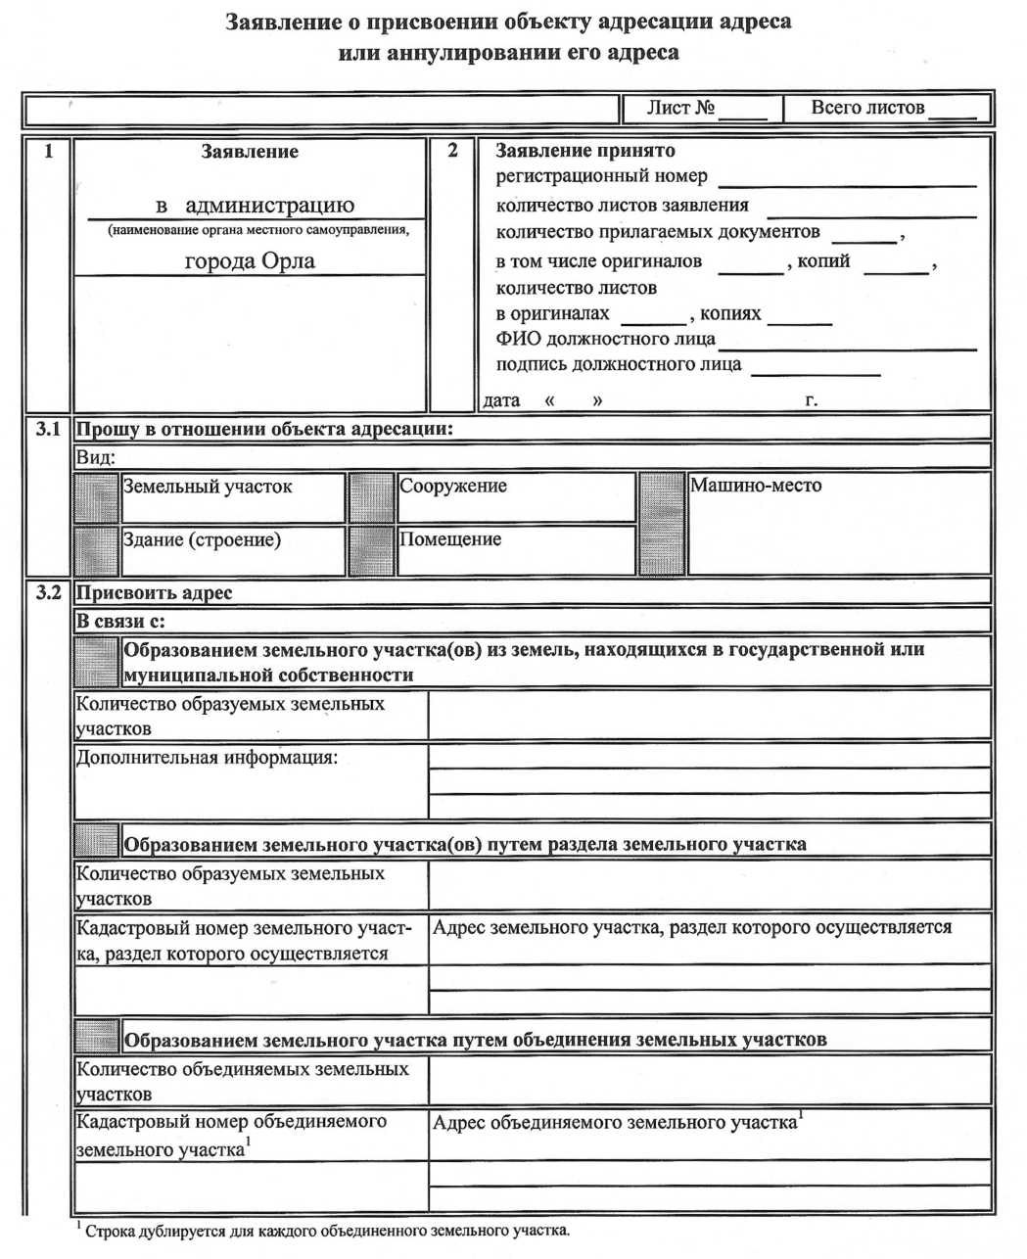
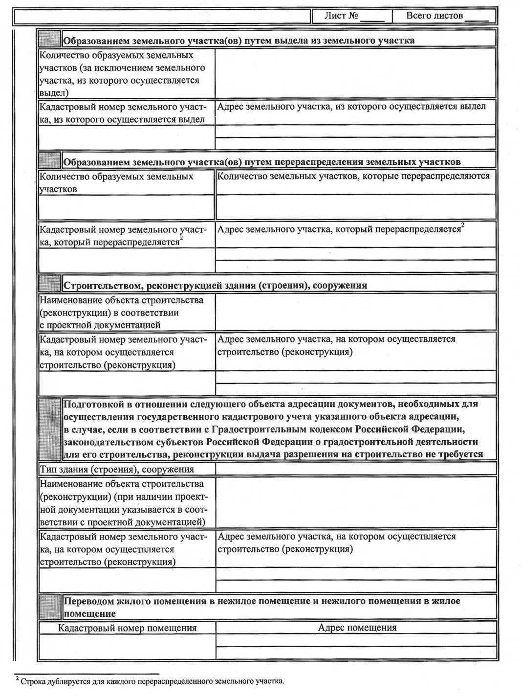
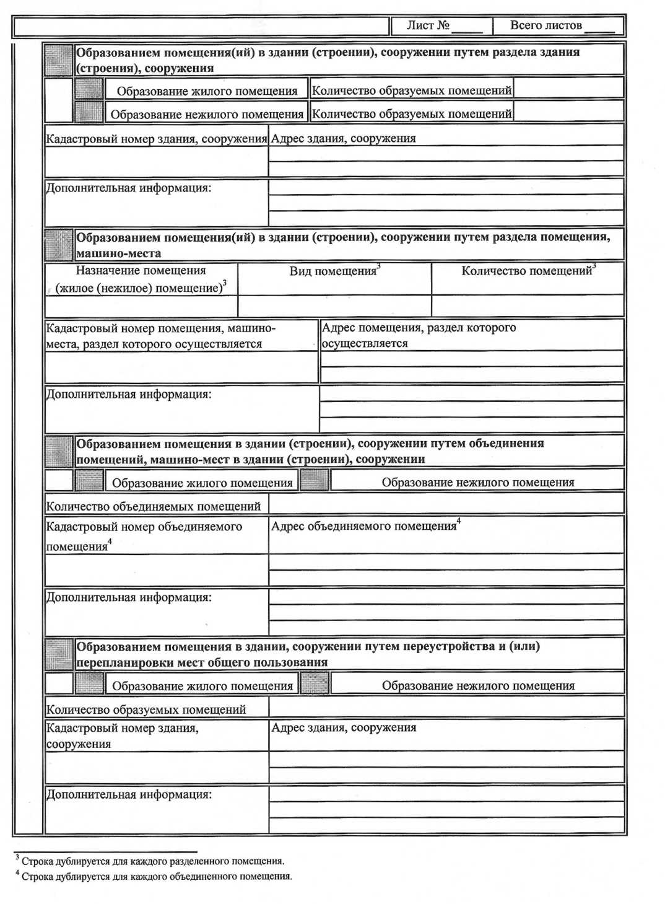
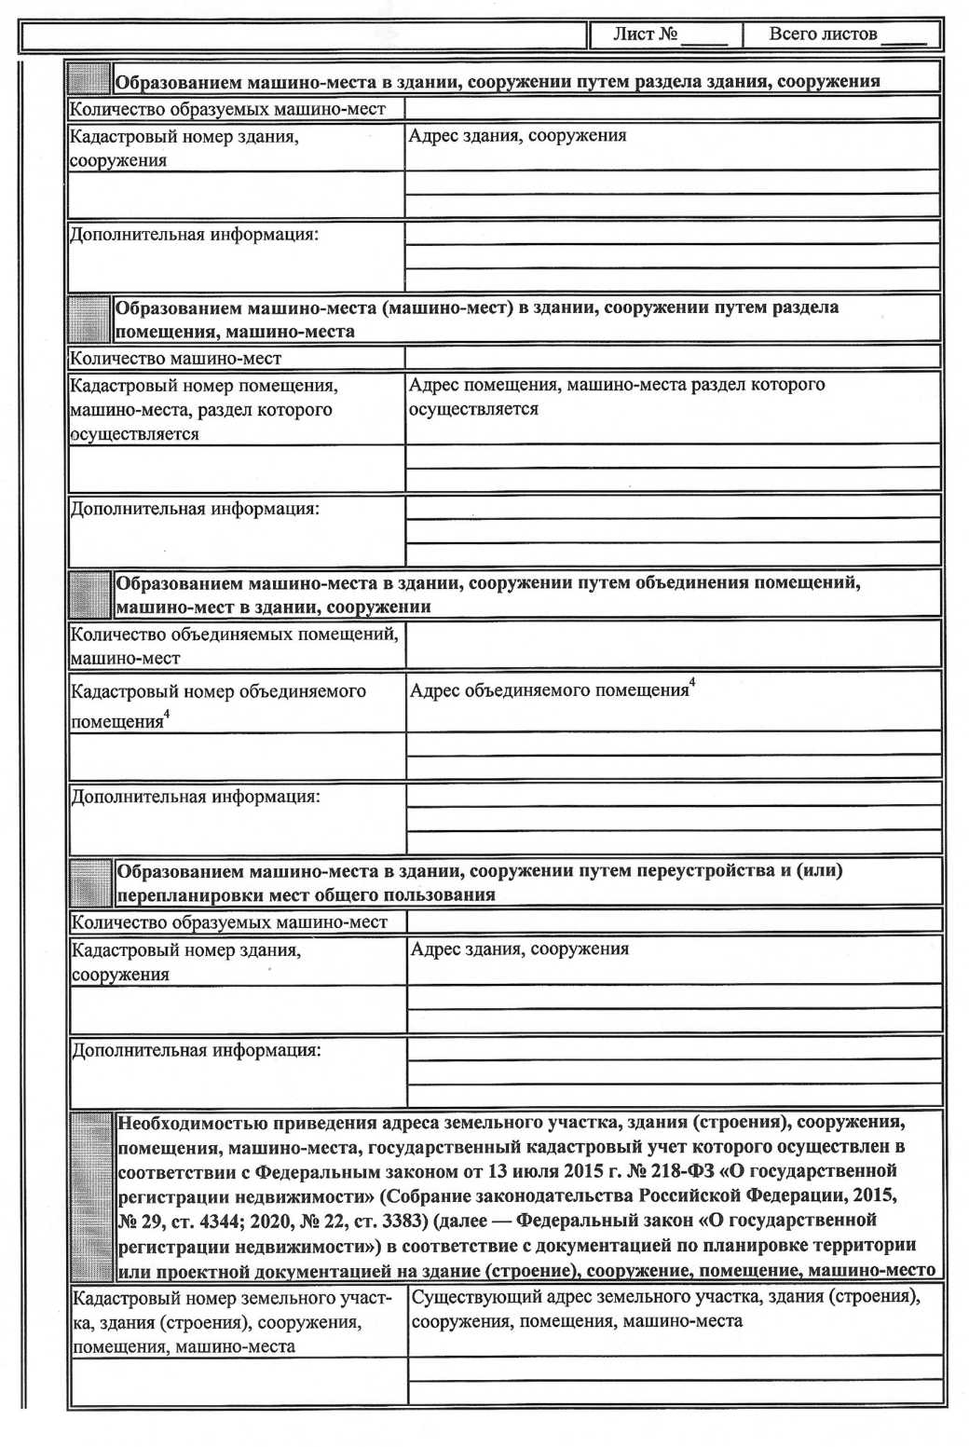
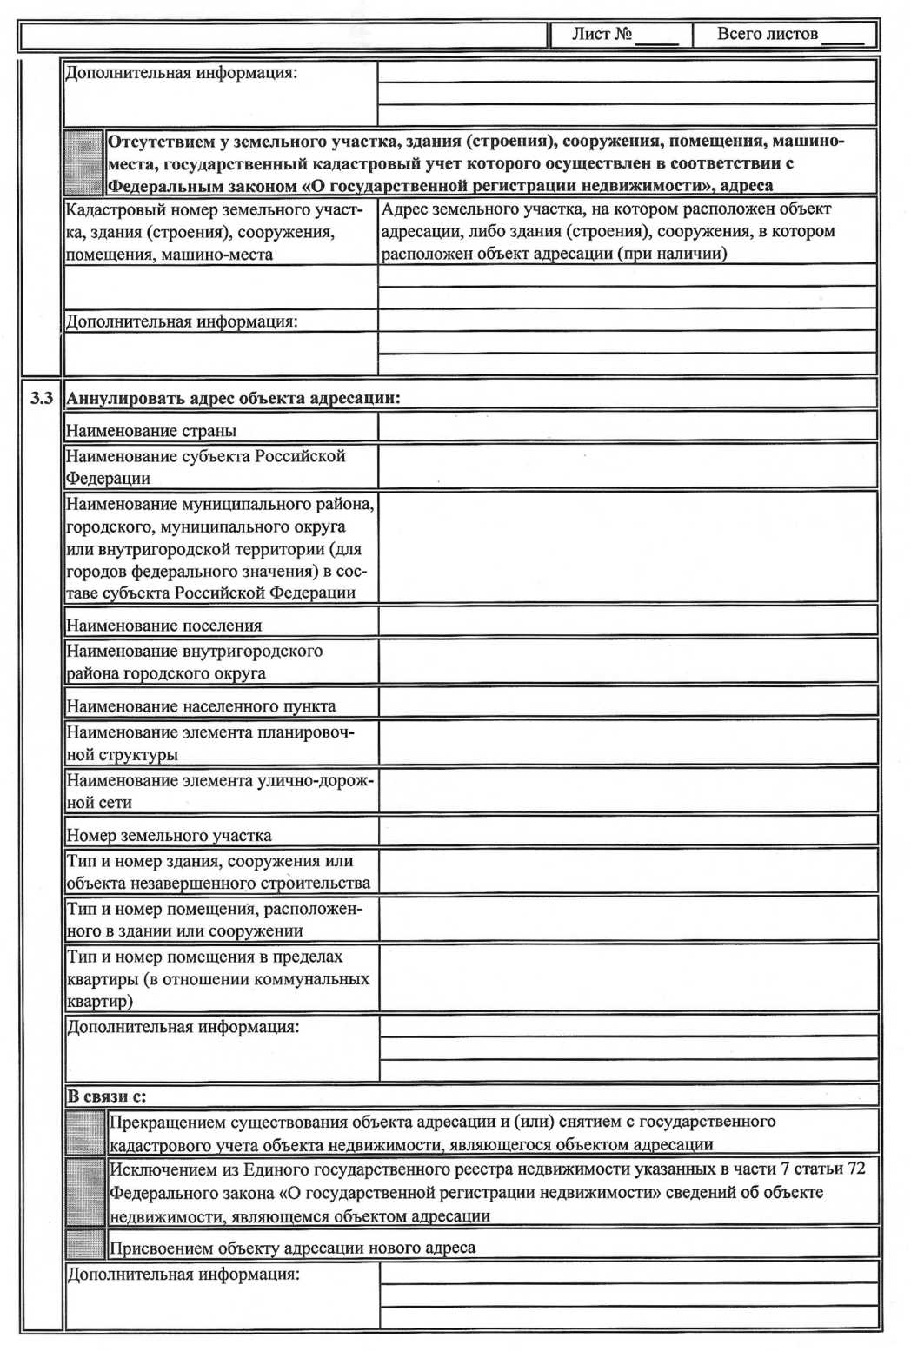
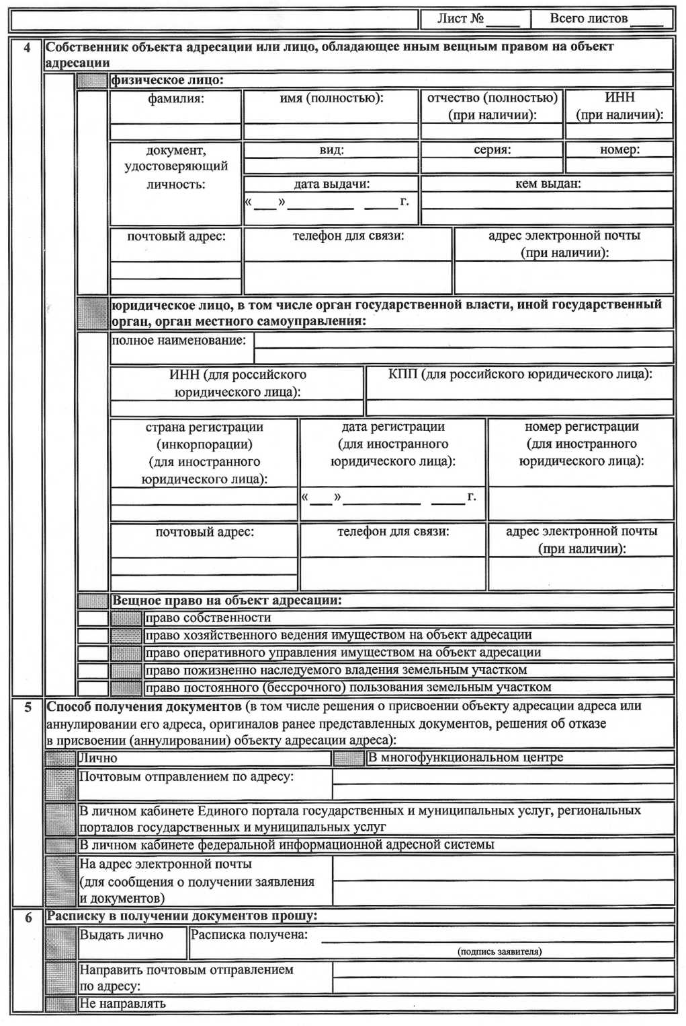
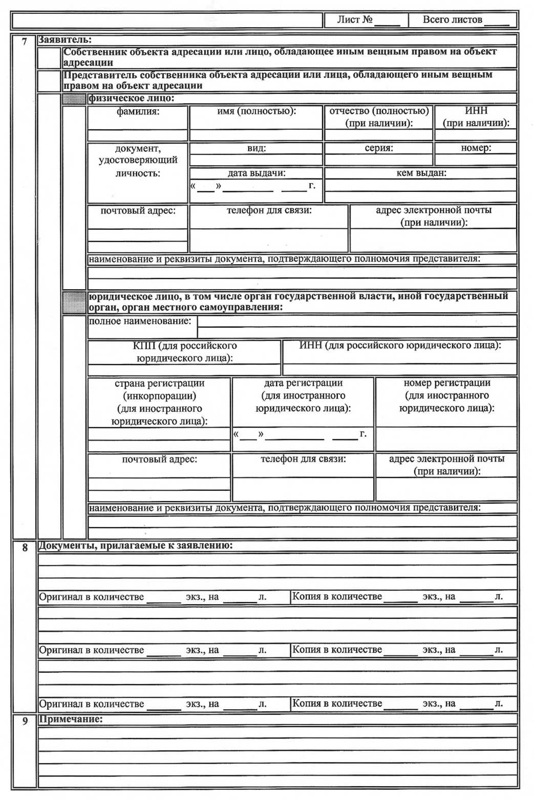
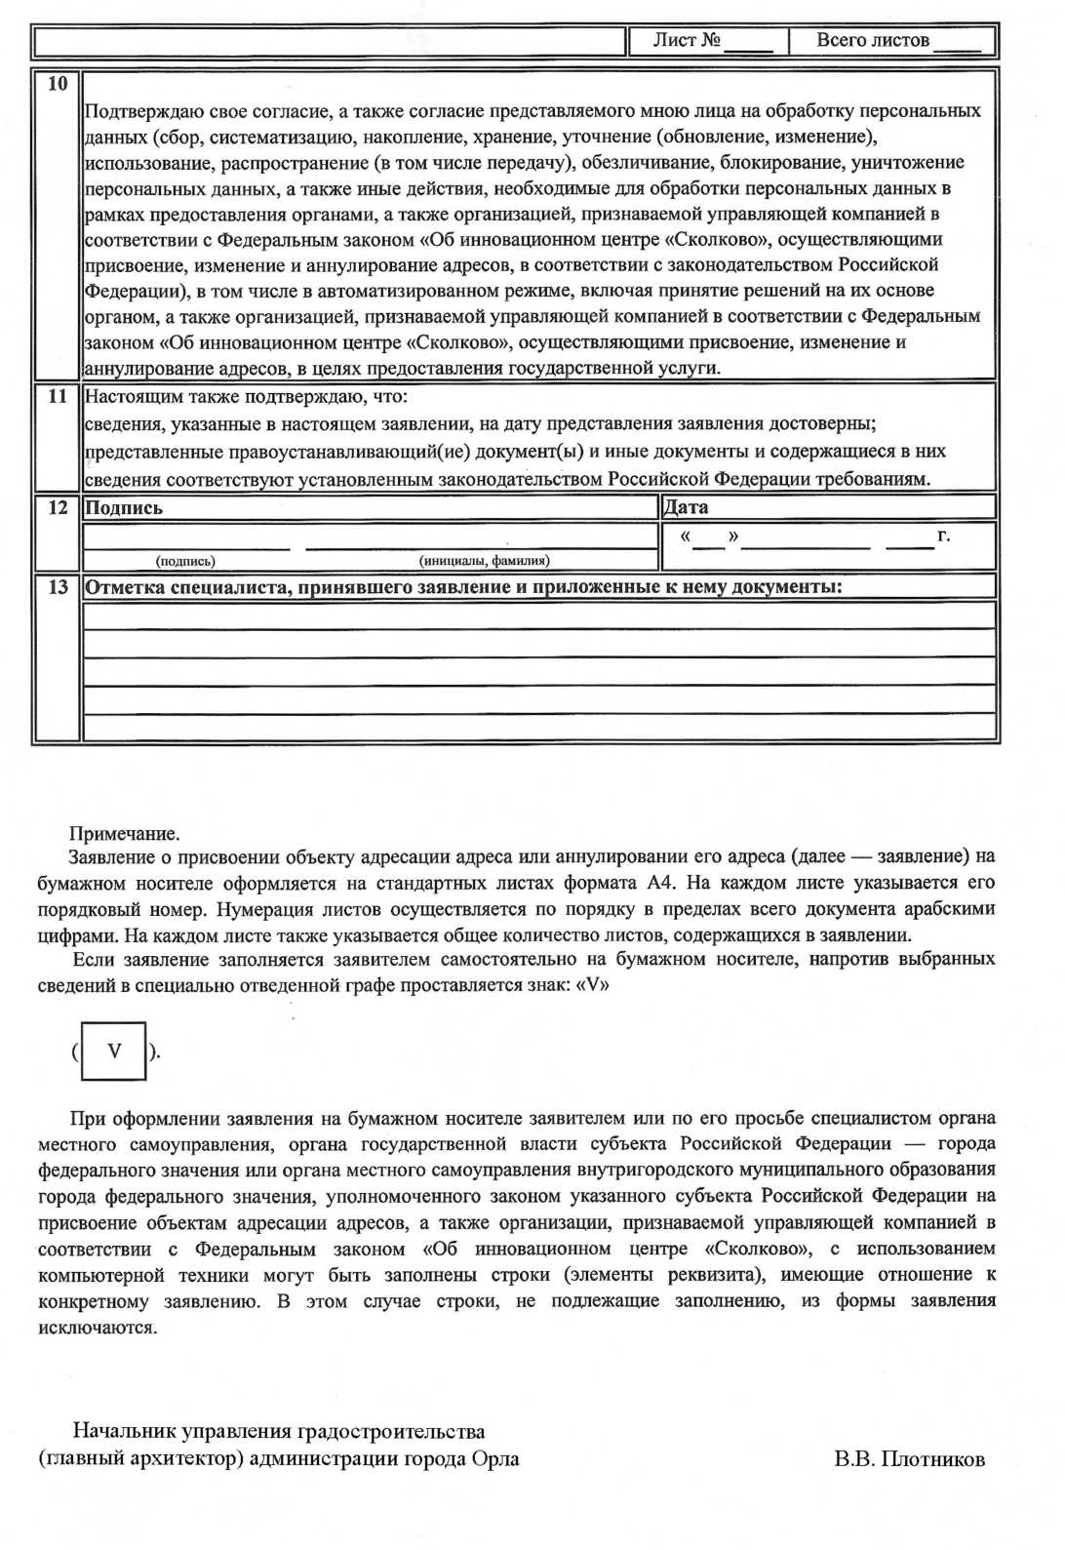

Приложение № 3
к постановлению
администрации города Орла
от 22 марта 2021 № 1074

Приложение № 3
к административному регламенту предоставления муниципальной услуги
«Присвоение адресов объектам адресации, изменение, аннулирование адресов»

БЛОК-СХЕМА
ОБЩЕЙ СТРУКТУРЫ ПРЕДОСТАВЛЕНИЯ МУНИЦИПАЛЬНОЙ УСЛУГИ «ПРИСВОЕНИЕ АДРЕСОВ ОБЪЕКТАМ АДРЕСАЦИИ, ИЗМЕНЕНИЕ, АННУЛИРОВАНИЕ АДРЕСОВ»
Управление градостроительства администрации города Орла
прием и регистрация заявления – в течение 1-го рабочего дня
Начальник управления градостроительства (главный архитектор) администрации города Орла
рассмотрение заявления, направление в отдел геоинформационного обеспечения и адресного учета – в течение 1-го рабочего дня
Сектор адресных планов
рассмотрение заявления и направление запросов в рамках межведомственного взаимодействия, подготовка и визирование проекта постановления, подписание Мэром города Орла постановления о присвоении, изменении или аннулирования адресов объектам адресации, внесение сведений об адресе в ФИАС в течение 10 рабочих дней
Подготовка и визирование проекта решения об отказе в присвоении объекту адресации адреса или аннулирование его адреса, подписание первым заместителем главы администрации города Орла - в течение 10 рабочих дней
Постановление или решение об отказе направляется заявителю (представителю заявителя) одним из способов, указанных в заявлении:
- в форме электронного документа с использованием информационно—телекоммуникационных сетей общего пользования, в том числе единого портала, региональных порталов или портала адресной системы (при переводе услуги в электронный вид и вводе в эксплуатацию порталов);
-в форме документа на бумажном носителе посредством выдачи заявителю (представителю заявителя) лично под расписку – осуществляет управление градостроительства администрации города Орла;
- в форме документа на бумажном носителе посредством почтового отправления по указанному в заявлении почтовому адресу не позднее рабочего дня, следующего за 10-м рабочим днем, со дня принятия постановления или подписании решения об отказе – осуществляет управление документационного работы и информационных технологий администрации города Орла;
- при наличии в заявлении указания о выдаче документов, являющихся результатом предоставления муниципальной услуги через многофункциональный центр по месту предоставления заявления управление градостроительства обеспечивает передачу документов в многофункциональный центр для выдачи заявителю не позднее рабочего дня, следующего за днем истечения срока

Начальник управления градостроительства
(главный архитектор) администрации города Орла В. В. Плотников

